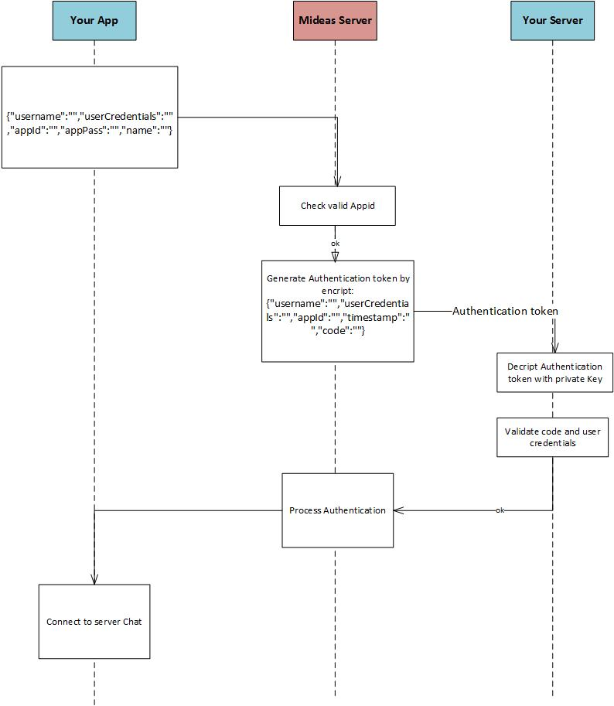

#### Step 3

MIdeas decrypts Identity Token using RSA 2048 algorithm with the private key generated at step 1. Then MIdeas will use the public key generated at step 1 to encrypt the following string:

*MIDEAS server giải mã Identity Tocken bằng thuật toán RSA 2048 với private key được cấp ở “Phần 2 – Cài đặt”.*

*MIDEAS sẽ sử dụng public key được cấp ở “Phần 2 – Cài đặt” để mã hoá chuỗi dữ liệu*

{" username":"...", " userCredentials":"...", "timestamp": ..., "appId":"...", "code":"..."}

"code" is generated as below:

*“code” được tạo như bên dưới:*

md5(appId + "_" + timestamp + "_" + secret_code)

The encryption process returns Authentication Token. MIdeas will send the Authentication Token to your server via Authentication URL (updated at step 1).

*Quá trình mã hoá sẽ trả về Authentication Token. MIDEAS sẽ gửi Authentication Token tới server khách hàng thông qua Authentication URL mà khách hàng đã cập nhật Bước 1*

#### Step 4

On your server side, you need decrypt Authentication Token receiving from MIdeas server to get the "code". Compare "code" with the following string:

Server bên khách hàng cần giải mã Authentication Token nhận được từ MIDEAS server để lấy “code”, so sánh “code” vừa nhận được từ MIDEAS server với chuỗi mã hoá bên dưới.

md5(appId + "_" + timestamp + "_" + secret_code)

secret_code: Được cấp cho tài khoản ứng dụng khi đăng ký tại Bước 1

If they are the same, execute authentication with username and userCredentials on your backend. Please see sample code writing in Java here:

*Nếu kết quả là giống nhau sẽ xác thực username với userCredentials bên server khách hàng cung cấp và phản hồi kết quả lại cho MIDEAS server.*

Xem code java ví dụ: <https://github.com/mideasvn/FIO-SDK/tree/master/sample_use_fio_server_v1.0>